Beleidsregels (kleinschalige) woningbouwprojecten
Onderstaand Toetsingskader en Procedurele aspecten staan ook in hoofdstuk 4 en 5 van de Beleidsnotitie (kleinschalige) woningbouwprojecten Gemeente Oldebroek van 3 juni 2021.

1. Toetsingskader
Een verzoek om toepassing van voorliggende beleidsnotitie wordt getoetst aan de volgende algemene regels en aan de aanvullende specifieke regels in de vorm van gestelde voorwaarden.

1.1 Algemene voorwaarden
Het initiatief past bij de woningbouwbehoefte vanuit het Woonprogramma;
Er is sprake van een goede ruimtelijke ordening;
De inbreiding moet passen in de stedenbouwkundige opzet en de ruimtelijke structuur van de omgeving;
Woonmilieus mogen niet onevenredig worden aangetast;
Nieuwbouw en verbouw van woningen worden conform de voorschriften uit het Bouwbesluit gebouwd of verbouwd;
Nieuwbouw wordt bijna energieneutraal gebouwd en opgeleverd;
Parkeren geschiedt op eigen terrein en volgens de geldende parkeernorm conform de Parkeernota van de gemeente.
1.2 Specifieke voorwaarden woningsplitsing
Het onderdeel woningsplitsing is van toepassing op percelen binnen gemeente Oldebroek;
De aanvraag tot woningsplitsing is afkomstig van de eigenaar-bewoner;
De bestaande woning is nog niet eerder gesplitst;
De bestaande woning (hoofdgebouw) biedt inpandig mogelijkheden om (een) extra woning(en) te realiseren (toelichting: in een bijgebouw mag geen extra woning worden gerealiseerd);
Voor initiatieven in het buitengebied geldt dat een erftransformatierapport wordt opgesteld;
Voor initiatieven in de bebouwde kom geldt dat een inrichtingsplan wordt opgesteld;
Wanneer het perceel (nog) een agrarische bestemming met bouwperceel heeft, dan moet deze middels een bestemmingsplan worden gewijzigd in een bestemming “Wonen”;
De ‘één erf-gedachte’ dient behouden te blijven;
Per erflocatie mag er slechts één gezamenlijke in- en uitrit naar de openbare weg aanwezig zijn. Uitgangspunt: er wordt gebruik gemaakt van het bestaande aantal in- en uitritten, indien dit ruimtelijk aanvaardbaar is.
(Eventueel nog) aanwezige gebruiks- en milieuvergunningen worden ingetrokken;
Voor de splitsing wordt een Omgevingsvergunning en/of een bestemmingsplanherziening aangevraagd;
De gesplitste woning heeft een buitenruimte;
Bestaande bijgebouwen moeten worden verdeeld tussen de gesplitste woningen;
Voor het ruimtelijk initiatief dient draagvlak te zijn vanuit de (directe) omgeving.
1.3 Specifieke voorwaarden inbreiding
Het onderdeel inbreiding is alleen van toepassing op percelen binnen de bebouwde kom van de gemeente Oldebroek;
De nieuw te realiseren woningen dienen zorgvuldig te worden ingepast in de omgeving, in samenhang met het bestaande bebouwingsbeeld;
De nieuw te realiseren woningen dienen op een directe, heldere wijze verbonden te zijn met de openbare ruimte of de openbare weg;
Inbreiding is alleen mogelijk op plekken die al omgeven zijn door bestaande bebouwing en op plekken waar woningen op vanzelfsprekende wijze in het bestaande bebouwingspatroon kunnen worden ingepast;
Op (delen van) percelen die grenzen aan gebieden die in de Groenvisie zijn aangeduid als ‘groenzone dorpsstructuur’ of ‘bos dorpsstructuur’, of daarmee ruimtelijk gezien direct in verbinding staan, is inbreiding uitgesloten (zie hiervoor de bijgevoegde bijlage 2 bij deze beleidsnotitie);
Op percelen die deel uitmaken van de waardevolle lintbebouwing aan de Zuiderzeestraatweg (zoals beschreven en aangegeven op de Cultuurhistorische Waardenkaart) is inbreiding uitsloten (zie hiervoor de bijgevoegde bijlage 3 bij deze beleidsnotitie);
Voor het ruimtelijk initiatief dient draagvlak te zijn vanuit de (directe) omgeving.
1.4 Specifieke voorwaarden inwoning
Alle ruimten staan inpandig in directe, niet gesloten verbinding met elkaar;
Per woning is sprake van een gedeelde toegang (in- en/of uitgang);
De woning heeft maximaal één huisaansluiting voor de verschillende nutsvoorzieningen met daarbij maximaal één meterkast per nutsaansluiting;
Er worden geen extra bouwmogelijkheden buitende de geldende regels van het bestemmingsplan en het vergunningsvrije bouwen toegekend;
Een inwoonsituatie kan niet leiden tot de toekenning van een extra huisnummer.
1.5 Specifieke voorwaarden pre-mantelzorgwoningen
Het onderdeel pre-mantelzorgwoningen is van toepassing op percelen binnen de gemeente Oldebroek;
Een aanvraag pre-mantelzorgwoning wordt ingediend bij het Sociaal Team;
Op het moment van de aanvraag heeft de aanvrager de AOW-leeftijd; óf
Op het moment van de aanvraag moet zicht zijn op een mantelzorgsituatie binnen een tijdsbestek van 10 jaar. Dit wordt getoetst door het sociaal team aan de hand van een gesprek waarin alle levensgebieden (financiën (o.a. administratie), daginvulling, wonen, huishouding, huiselijke relaties, geestelijke gezondheid, lichamelijke gezondheid, middelengebruik, persoonlijk verzorging en mantelzorg) worden besproken. Zo nodig wordt advies opgevraagd bij een (sociaal) medisch adviseur gevraagd;
Er moet sprake zijn van een ‘duurzame sociale relatie’ tussen de potentieel mantelzorg-behoevende en potentieel mantelzorg-verlener;
Nadat een positief advies is afgegeven door het Sociaal Team, dient door de aanvrager een tijdelijke omgevingsvergunning te worden aangevraagd;
Binnen de bebouwde kom kan de pre-mantelzorgwoning alleen worden gerealiseerd in legale bestaande bebouwing of binnen de bebouwingsmogelijkheden op grond van het bestemmingsplan en/of op grond van de vergunningsvrije bouwmogelijkheden die het Besluit omgevingsrecht (Bor) biedt;
Buiten de bebouwde kom geldt dat er, in aansluiting op de bepaling in het Bor, bijlage II, artikel 7, ten behoeve van pre-mantelzorg 100m2 extra aan tijdelijke en geheel of in delen verplaatsbare bebouwing kan worden gerealiseerd bovenop de bebouwingsmogelijkheden op grond van het bestemmingsplan en/of op grond van vergunningsvrije bouwmogelijkheden die het Bor biedt;
In afwijking van wat gesteld is onder voorwaarde 4.5 lid g kan het college besluiten ook binnen de bebouwde kom extra tijdelijke, geheel of in delen verplaatsbare bebouwing toe te staan wanneer vanuit praktisch oogpunt of vanuit zorgaspecten de bestaande bebouwingsmogelijkheden ontoereikend zijn. Hierbij mag geen onevenredige afbreuk ontstaan aan het bebouwingsbeeld, de milieusituatie, woonsituatie, etc.;
De tijdelijke pre-mantelzorgwoning kan in geen geval tot een permanente zelfstandige woonbestemming en/of woongebruik leiden. Het gebruik is van tijdelijke aard, na beëindiging van de pre-mantelzorgsituatie mag het bouwwerk niet langer gebruikt worden als zelfstandige woning, tenzij een vergunningsvrije mantelzorgsituatie ontstaat. Als gebruik is gemaakt van een semipermanente bouwwijze, dient de pre-mantelzorgwoning binnen 26 weken na beëindiging van de pre-mantelzorgsituatie verwijderd zijn;
Bij overlijden van de houder van de (pre-)mantelzorgverklaring wordt onderzocht of de achterblijvende partner ook voldoet aan de eisen zoals deze zijn gesteld. Er wordt beoordeeld of de tijdelijke Omgevingsvergunning weer voor een periode van 10 jaar afgegeven kan worden of dat sprake is van een mantelzorgsituatie;
De te (ver)bouwen woning ten behoeve van de pre-mantelzorgwoning is levensloopbestendig. De woning is rollator- en rolstoeltoegankelijk. Hierbij dient uitgegaan te worden van de eisen zoals gesteld in het Bouwbesluit 2012 aangevuld met een pakket van eisen ten behoeve van de toekomst. Het pakket van aanvullende eisen is gebaseerd op de eisen vanuit de Wmo (zie hiervoor de bijgevoegde bijlage 1 bij deze beleidsnotitie);
De kosten van de advisering, voor zover deze niet in het kader van de AWBZ en/of WMO zijn gedaan zijn voor rekening van de aanvrager/initiatiefnemer;
Wanneer uit de aanvraag blijkt dat deze voldoet aan de criteria voor een vergunningsvrije mantelzorgwoning, wordt dit aan de aanvrager meegedeeld. De aanvrager wordt in de gelegenheid gesteld om zijn aanvraag in te trekken, zodat de aanvrager geen kosten of leges verschuldigd is;
Het college besluit overeenkomstig de beleidsnotitie tenzij dat gevolgen zou hebben die wegens bijzondere omstandigheden onevenredig zijn in verhouding tot de met deze beleidsnotitie te dienen doel (artikel 4:81 Awb).

2. Procedurele aspecten

2.1 Procedure woningsplitsing
Een aanvraag moet altijd eerst in de vorm van een principeverzoek worden ingediend. De initiatiefnemer dient een verzoek aan te leveren met daarbij in ieder geval de volgende documenten:
- (situatie)tekeningen van de bestaande en gewenste situatie, inclusief maatvoering;
- Een (korte) onderbouwing van het plan met daarbij beschrijving hoe het plan binnen de voorwaarden past van voorliggende beleidsnotitie;
Het principeverzoek wordt getoetst aan de gestelde voorwaarden. Daarnaast wordt een Quick scan uitgevoerd om te beoordelen of er belemmeringen zijn en welke onderzoeken eventueel nodig zijn om het voornemen te realiseren. Vervolgens wordt het initiatief voorgelegd aan het college om een principebesluit te nemen over medewerking aan het verzoek.

Na een positief principebesluit van het college kan het plan verder worden uitgewerkt. De uiteindelijk te volgen procedure verschilt per thema.

Voor de start van de formele (bestemmingsplan-)procedure en/of aanvraag omgevingsvergunning moet een initiatiefnemer altijd belanghebbenden/buren betrokken hebben bij de planvorming. Hiervan wordt verslag gedaan aan de gemeente.

Een verzoek tot woningsplitsing wordt ingediend middels een aanvraag omgevingsvergunning (buitenplanse afwijking, uitgebreide voorbereidingsprocedure) of een aanvraag om een bestemmingsplan herziening.

De initiatiefnemer werkt het plan verder uit en stelt in ieder geval een ruimtelijke onderbouwing op waarom het plan in overeenstemming is met een goede ruimtelijke ordening.

2.2 Procedure inbreiding
Een aanvraag moet altijd eerst in de vorm van een principeverzoek worden ingediend. De initiatiefnemer dient een verzoek aan te leveren met daarbij in ieder geval de volgende documenten:
- (situatie)tekeningen van de bestaande en gewenste situatie, inclusief maatvoering;
- Een (korte) onderbouwing van het plan met daarbij beschrijving hoe het plan binnen de voorwaarden past van voorliggende beleidsnotitie;
Het principeverzoek wordt getoetst aan de gestelde voorwaarden. Daarnaast wordt een Quick scan uitgevoerd om te beoordelen of er belemmeringen zijn en welke onderzoeken eventueel nodig zijn om het voornemen te realiseren. Vervolgens wordt het initiatief voorgelegd aan het college om een principebesluit te nemen over medewerking aan het verzoek.

Na een positief principebesluit van het college kan het plan verder worden uitgewerkt. De uiteindelijk te volgen procedure verschilt per thema.

Voor de start van de formele (bestemmingsplan-)procedure en/of aanvraag omgevingsvergunning moet een initiatiefnemer altijd belanghebbenden/buren betrokken hebben bij de planvorming. Hiervan wordt verslag gedaan aan de gemeente.

Bij een (her)ontwikkeling van een bestaand perceel, waar het beoogde aantal woningen planologisch gezien niet is toegestaan, zal in principe altijd een herziening van het bestemmingsplan noodzakelijk zijn. Naast de genoemde voorwaarden (paragraaf 4.1 & 4.3) zullen daarbij onder andere de volgende aspecten een rol spelen in de bestemmingsplanprocedure:
- Milieuaspecten: zoals bodem, geluid, geur, luchtkwaliteit en externe veiligheid;
- Water;
- Ecologie (en stikstof);
- Archeologie/cultuurhistorie.
2.3 Procedure inwoning
Voor inwoning geldt dat er wordt aangesloten bij de regels uit het geldende bestemmingsplan, waarbij er sprake is van één huishouden. Middels een principeverzoek kan de gemeente bepalen of er sprake is van een inwoonsituatie.

2.4 Procedure pre-mantelzorgwoningen
Een aanvraag voor een pre-mantelzorgwoning wordt ingediend bij het Sociaal Team. Nadat een positief advies is afgegeven door het Sociaal Team, dient een tijdelijke omgevingsvergunning aangevraagd te worden. Op basis van artikel 2.12 lid 1 sub a onder 2 van de Wabo kan afgeweken worden van het bestemmingsplan in de bij algemene maatregel van bestuur aangewezen gevallen. Deze gevallen zijn o.a. aangewezen in artikel 4 in bijlage II van het Besluit Omgevingsrecht.

Er wordt een tijdelijke omgevingsvergunning aangevraagd met een termijn van ten hoogste 10 jaar. Deze omgevingsvergunning kan in principe na deze termijn niet opnieuw worden verlengd en/of worden aangevraagd. Het college heeft wel de bevoegdheid om hier van af te wijken in het geval van onevenredig bijzondere omstandigheden in verhouding tot het te dienen doel.
Dit kan bijvoorbeeld het geval zijn wanneer de mantelzorgontvanger binnen 10 jaar na afgifte van de tijdelijke Omgevingsvergunning is overleden en de partner in de pre-mantelzorgwoning wil blijven wonen. In dat geval kan de situatie opnieuw worden beoordeeld. Als de partner niet voldoet aan de voorwaarden van pre-mantelzorg of wanneer na 10 jaar de pre-mantelzorgsituatie nog niet is overgegaan naar een mantelzorgsituatie, dan heeft het college de bevoegdheid om de hardheidsclausule toe te passen. Dit kan wanneer er sprake is van ‘onevenredig bijzondere omstandigheden in verhouding tot het te dienen doel’.

Bij het aanvragen van de omgevingsvergunning wordt in ieder geval een motivering aangeleverd waarin wordt aangetoond dat kan worden voldaan aan de gestelde voorwaarden in voorliggende beleidsnotitie ten behoeve van de pre-mantelzorgwoning (zie hiervoor paragraaf 4.1 & 4.5).

Bijlage 1 – pakket van eisen pre-mantelzorwoningen

TOE- EN DOORGANKELIJKHEID VAN DE WONING
Algemeen
 | Omschrijving
Toegangspad | minimaal 900mm breed, verhard.
Buitendeuren | • Bij voorkeur volledig drempelvrij. Niveauverschil tot maximaal 20mm.  • Vrije doorgangsmaat minimaal 900mm  • Naast slotzijde een obstakelvrije ruimte van minimaal 350mm  • Bij niveauverschil ten aanzien van de toegang tot de woning, dient de situatie geschikt te zijn om een horizontaal bordes voor de voordeur te plaatsen (1500mm diep en 1200mm breed)
Binnendeuren | • Drempelvrij  • Vrije doorgangsmaat minimaal 900mm
Hal | • Draaicirkel van 1500mm aanwezig
Niveauverschil | De situatie is geschikt om niveauverschil op te heffen volgens verhoudingen (hoogte:lengte):  • Max. 1:6 bij max. 50 mm niveauverschil  • Max. 1:10 bij max. 100 mm niveauverschil  • Max. 1:12 tussen 100 en 250mm niveauverschil  • Max. 1:16 tussen 250mm en 500mm niveauverschil
NATTE CEL
Algemeen
 | Omschrijving
Toegangsdeur | • Vrije doorgangsmaat minimaal 900mm  • Drempelvrij
Oppervlakte | • Minimaal 7m² (douche, wastafel en toilet)  • Draaicirkel noodzaak 1500mm
Vloeroppervlak | • Normaal antislip badkamertegel  • Gelijkmatig op afschot plaatsen voor afwatering naar doucheplug (Geen douchebak of niveauverschil)
Wanden | • Wanden geschikt voor montage stevige steunen en douchezitje
Douche
 | Omschrijving | Hoogte | Lengte | Plaats
Opsteekpunt voor douchekop | Indien uitgaan van zithouding | 950mm tot 1200mm
Kraan | Thermostaatkraan algemeen gebruikelijk | 1050mm |  | 550mm uit een inwendige hoek
Douchezitje / Losse douchestoel | Indien aan de wand geen douchezitje kan worden bevestigd, wordt gebruik gemaakt van een losse douchestoel. |  |  | 550mm uit een inwendige hoek, aan de muur gehoekt met die van de kraan
Wastafel
Algemeen
- Onderstaande voorzieningen worden aangebracht in de pre-mantelzorgwoning, óf
- Bij de aanvraag Omgevingsvergunning is aannemelijk gemaakt dat de badkamer in beginsel geschikt is voor de aanpassingen die nodig zijn indien in de toekomst gebruik wordt gemaakt van een rolstoel.
 | Omschrijving | Hoogte |  | Plaats
Wastafel | Rolstoel geschikt  Gebruiksruimte voorzijde wastafel minimaal 1100x1100mm | Nader te bepalen na vaststellen rolstoel |  | Minimaal 200mm uit de zijwand
Kraan | Hendel mengkraan
Spiegel | Lange passpiegel (algemeen gebruikelijk) | Nader te bepalen na vaststellen wastafelhoogte
Toilet
Algemeen
- Onderstaande voorzieningen worden aangebracht in de pre-mantelzorgwoning, óf
- Bij de aanvraag Omgevingsvergunning is aannemelijk gemaakt dat het toilet in beginsel geschikt is voor toekomstige aanpassingen.
 | Omschrijving | Hoogte | Lengte | Plaats
Toiletpot | • +6 toiletpot  • Een draaimogelijkheid van 1500mm | 460mm |  | • Voorzijde minimaal 700mm uit de achterwand  • Hart van het toilet minimaal 550mm uit de zijwand  • Vrije ruimte van 1300mm aan tenminste één zijde van de toiletpot
Wanden | • Wanden geschikt voor montage stevige steunen.  • Opklapbare beugel links en/of rechts (indien noodzakelijk) | 250mm boven bovenzijde toiletbril | 100mm voorbij de voorzijde van de toiletpot | 300mm uit het hart van de toiletpot
SLAAPKAMER
Algemeen
- Onderstaande voorzieningen worden aangebracht in de pre-mantelzorgwoning, óf
- Bij de aanvraag Omgevingsvergunning is aannemelijk gemaakt dat de slaapkamer in beginsel geschikt is voor toekomstige aanpassingen.
 | Omschrijving
Toegangsdeur | • Vrije doorgangsmaat minimaal 900mm  • Drempelvrij
Oppervlakte | • 13,2 tot 18 m² (bij tweepersoonsslaapkamer inclusief kastruimte, marge afhankelijk van noodzaak tillift, rollator / elektrische rolstoel)  • Draaimogelijkheid van minimaal 1500mm.
Algemeen | • Geplande ruimte bed: 1800mm x 2100mm (2 persoons)  • Bij tillift: aan één zijde van het bed minimaal 1700mm vrije gebruiksruimte.  • Geplande ruimte kast: 1600mm x 800mm  • Vrije gebruiksruimte kast: 1500mm x 900mm  • Directe relatie met de natte cel door middel van een schuifdeur: vrije doorgangsmaat minimaal 900mm
BERGING
Algemeen
- Onderstaande voorzieningen worden aangebracht in de berging van de pre-mantelzorgwoning, óf
- Bij de aanvraag Omgevingsvergunning is aannemelijk gemaakt dat de berging in beginsel geschikt is voor toekomstige aanpassingen.
Vertrek | Omschrijving |  | Hoogte
Berging (voor scootmobiel / elektrische rolstoel) | • Stallingsruimte minimaal 2m²  • Deurbreedte 850mm  • Afsluitbaar  • Geventileerd  • Verlichting aanwezig  • Oplaadmogelijkheid 350-500mm uit de hoek op 900-1200mm boven vloerniveau |  | Drempelhoogte max. 20mm
OVERIG
Algemeen
 | Omschrijving | Hoogte bediening |  | Plaats
Schakelaars |  | Tussen 900-1200mm boven de vloer |  | Minimaal 500mm uit inwendige hoek
Contactdozen |  | Tussen 900-1200mm boven de vloer |  | Minimaal 350mm uit inwendige hoek

Bijlage 2

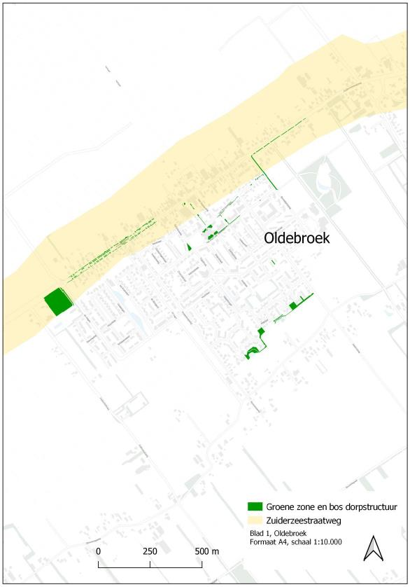

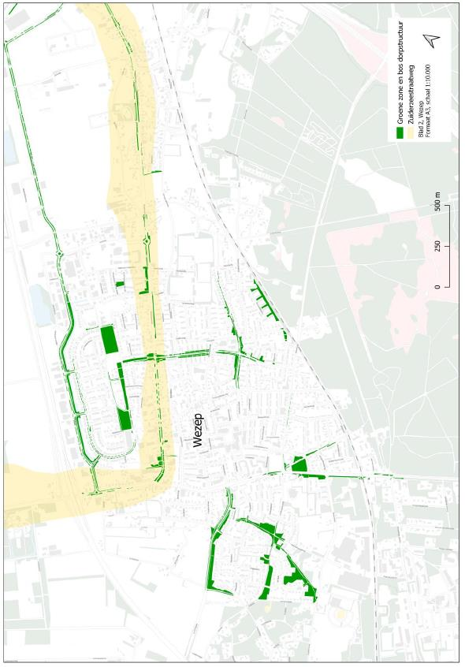

Bijlage 3



